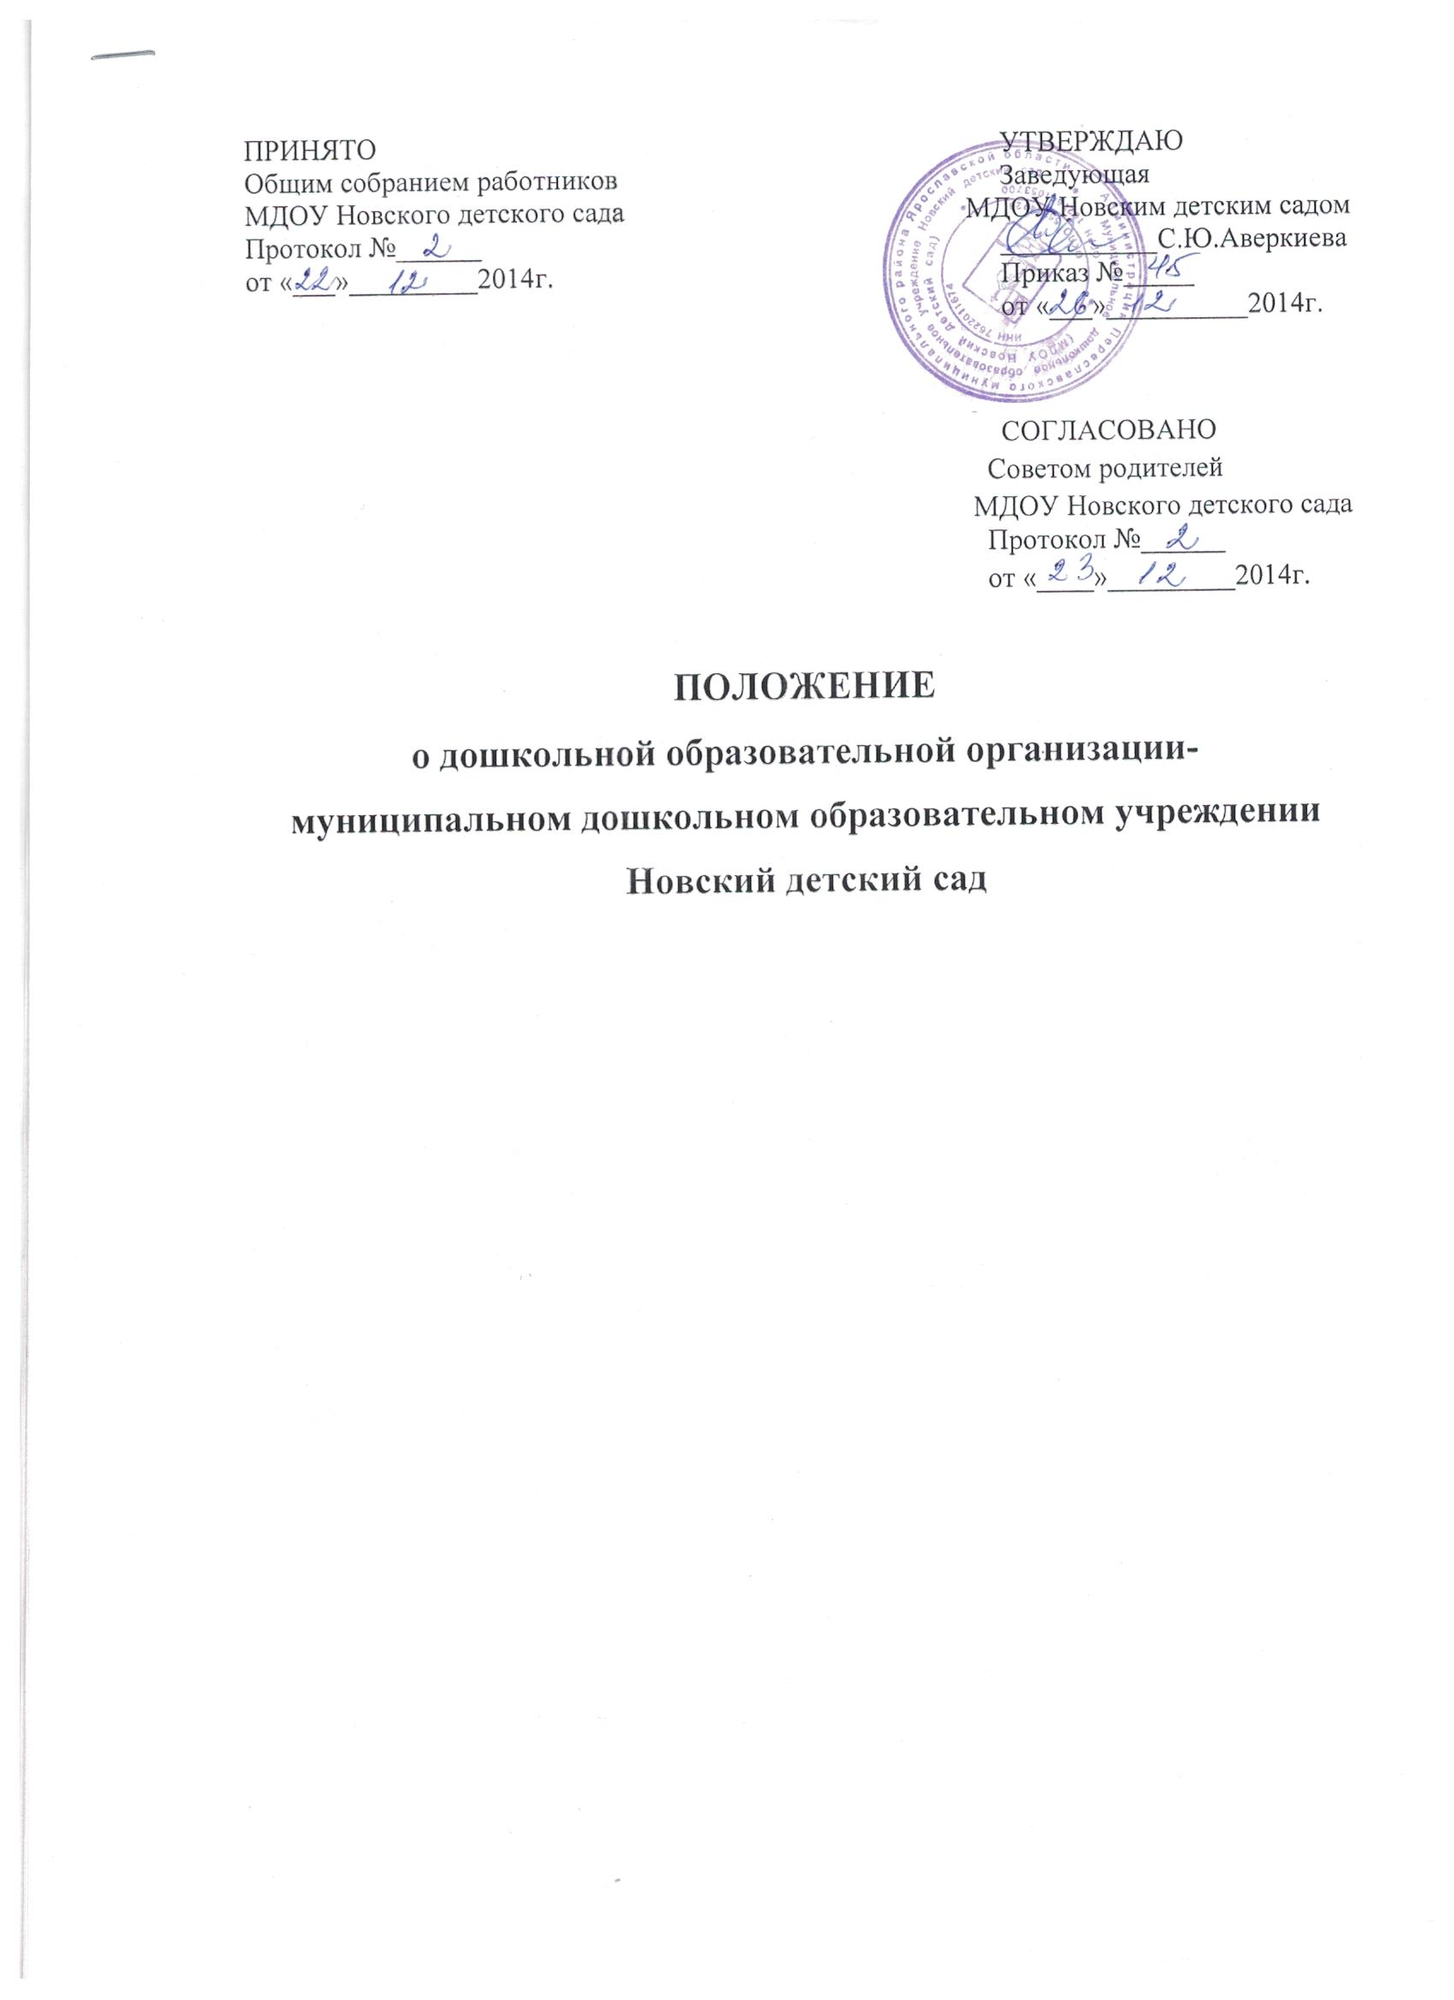
- ОБЩИЕ ПОЛОЖЕНИЯ

1.1. Настоящее Положение регулирует деятельность муниципального дошкольного образовательного учреждения Новский детский сад.
Сокращенное название – МДОУ Новсикй детский сад.
Местонахождение юридического лица: 152049, Ярославская область, Переславский район, с. Новое, ул. Школьная, д.103.
МДОУ Новский детский сад имеет статус – является дошкольной образовательной
организацией (далее – ДОО).
Организационно-правовая форма – бюджетное учреждение.

1.2. Настоящее Положение разработано на основании Федерального закона от 29.12.2012 г. № 273-ФЗ «Об образовании в Российской Федерации», «Порядка организации и осуществления образовательной деятельности по основным общеобразовательным программам – образовательным программам дошкольного образования (утв. приказом Министерства образования и науки РФ от 30 августа 2013 г. № 1014), Устава ДОО.

1.3. ДОО осуществляет дошкольное образование по образовательной программе
дошкольного образования, разрабатываемой ДОО самостоятельно в соответствии с федеральным государственным образовательным стандартом дошкольного образования с учетом Примерных программ.
1.3.1. Основная образовательная программа дошкольного образования ДОО направлена на разностороннее развитие детей дошкольного возраста с учетом их возрастных и индивидуальных особенностей, в том числе достижение детьми дошкольного возраста уровня развития, необходимого и достаточного для успешного освоения ими образовательных программ начального общего образования, на основе индивидуального подхода к детям дошкольного возраста и специфичных для детей дошкольного возраста видов деятельности.
1.3.2. Освоение образовательных программ дошкольного образования не сопровождается
проведением промежуточных аттестаций и итоговой аттестации обучающихся.
1.3.3. В переходный период ДОО осуществляет дошкольное образование по основной
общеобразовательной программе дошкольного образования, разработанной на основе
«От рождения до школы» под редакцией Н.Е.Вераксы допущенной Министерством образования и науки Российской Федерации, с учётом особенностей психофизического развития и возможностей детей.

1.4. ДОО обеспечивает образовательную деятельность по основной образовательной
программе дошкольного образования, присмотр и уход за детьми в возрасте от 2 месяцев до прекращения образовательных отношений (сроки получения дошкольного образования
устанавливаются федеральным государственным образовательным стандартом дошкольного образования).

1.5. ДОО создает условия для реализации гарантированного гражданам Российской
Федерации права на получение общедоступного и бесплатного дошкольного образования в соответствии с федеральным государственным образовательным стандартом дошкольного образования.
Дошкольное образование в ДОО направлено на формирование общей культуры, развитие физических, интеллектуальных, нравственных, эстетических и личностных качеств, формирование предпосылок учебной деятельности, сохранение и укрепление здоровья детей дошкольного возраста.

1.6. Основными задачами ДОО являются:
-охрана жизни и укрепление физического и психического здоровья детей;
-обеспечение познавательно-речевого, социально-личностного, художественно эстетического и физического развития детей;
-воспитание с учетом возрастных категорий детей гражданственности, уважения к правам и свободам человека, любви к окружающей природе, Родине, семье;
-осуществление необходимой коррекции недостатков в физическом и (или) психическом
развитии детей;
-взаимодействие с семьями детей для обеспечения полноценного развития детей;
-оказание консультативной и методической помощи родителям (законным представителям) по вопросам воспитания, обучения и развития детей.

1.7. Образовательная деятельность по образовательной программе дошкольного образования в ДОО осуществляется в группах.
В группах общеразвивающей направленности осуществляется реализация образовательной программы дошкольного образования.
В группы могут включаться как воспитанники одного возраста, так и воспитанники разных возрастов (разновозрастные группы).
Группы функционируют в режиме полного дня (9-часового пребывания) и 5-дневной
рабочей недели.

1.8. ДОО в своей деятельности руководствуется:
-федеральными законами, указами и распоряжениями Президента Российской Федерации,
постановлениями и распоряжениями Правительства Российской Федерации;
-нормативными правовыми актами Ярославской области;
-нормативными правовыми актами Переславского муниципального района;
-Порядком организации и осуществления образовательной деятельности по основным
общеобразовательным программам – образовательным программам дошкольного образования;
-настоящим Положением и Уставом ДОО;
-договором образования, заключаемым между ДОО и родителями (законными представителями).

1.9. Образовательная деятельность в ДОО осуществляется на русском языке, как государственном языке Российской Федерации.

1.10. ДОО свободна в определении содержания образования, выборе учебно-методического обеспечения, образовательных технологий по реализуемой ДОО образовательной программе дошкольного образования.

1.11. ДОО в целях выполнения, стоящих перед ним задач имеет право устанавливать прямые связи с предприятиями, учреждениями и организациями, в том числе и иностранными.

1.12. ДОУ несет в установленном законодательством Российской Федерации порядке
ответственность за:
-выполнение функций, определенных Уставом;
-реализацию в полном объеме образовательной программы дошкольного образования;
-качество реализуемой образовательной программы дошкольного образования;
-соответствие применяемых форм, методов и средств организации образовательного
процесса возрастным, психофизиологическим особенностям, склонностям, способностям,
интересам и потребностям воспитанников;
-жизнь и здоровье детей и работников ДОО во время образовательного процесса.

1.13. В ДОО не допускаются создание и осуществление деятельности организационных
структур политических партий, общественно-политических и религиозных движений и
организаций (объединений). Образование носит светский характер.

2. ОРГАНИЗАЦИЯ ДЕЯТЕЛЬНОСТИ ДОО
2.1. ДОО создается Учредителем в форме, установленной гражданским законодательством
для некоммерческих организаций, регистрируется в порядке, установленном законодательством Российской Федерации.

2.2. Органом, осуществляющим функции и полномочия учредителя ДОО, является
Администрация Переславского муниципального района Ярославской области.

2.3. Отношения между Учредителем и ДОО определяются в соответствии с действующим
законодательством Российской Федерации.

2.4. ДОО является юридическим лицом, имеет самостоятельный баланс, лицевой счет в
территориальном органе Федерального казначейства для учета операций со средствами бюджета, имеет печать установленного образца, бланки со своим наименованием, собственную эмблему и другие средства индивидуализации.
ДОО является некоммерческой организацией, созданной муниципальным образованием для оказания услуг в сфере дошкольного образования.

2.5. Право на ведение образовательной деятельности и получение льгот, установленных
законодательством Российской Федерации, возникает у ДОО с момента выдачи ему лицензии (разрешения) соответствующим лицензирующим органом субъекта Российской Федерации.
2.6. ДОО может быть создана, реорганизована и ликвидирована в порядке, установленном
гражданским законодательством Российской Федерации с учетом особенностей, предусмотренных законодательством об образовании.
Принятие органом управления администрации Переславского муниципального района решения о реорганизации или ликвидации ДОО допускается на основании положительного заключения комиссии по оценке последствий такого решения.

Порядок проведения оценки последствий принятия решения о реорганизации или
ликвидации ДОО, включая критерии этой оценки (по типам данных образовательных
организаций), порядок создания комиссии по оценке последствий такого решения и подготовки ею заключений устанавливаются уполномоченным органом администрации Переславского муниципального района.

2.7. Содержание дошкольного образования в ДОО определяется образовательной программой дошкольного образования. Требования к структуре, объему, условиям реализации и результатам освоения образовательной программы дошкольного образования определяются федеральным государственным образовательным стандартом дошкольного образования.

2.8. В соответствии с целями и задачами, определенными Уставом, ДОО может реализовывать дополнительные общеразвивающие программы и оказывать дополнительные образовательные услуги за пределами определяющих его статус образовательных программ с учетом потребностей семьи и на основе договора, заключаемого между ДОО и родителями (законными представителями).

2.9. ДОО вправе осуществлять образовательную деятельность за счет средств физических и (или) юридических лиц по договорам об оказании платных образовательных услуг. Платные образовательные услуги представляют собой осуществление образовательной деятельности по заданиям и за счет средств физических и (или) юридических лиц по договорам об оказании платных образовательных услуг. Доход от оказания платных образовательных услуг используется ДОО в соответствии с уставными целями.
Платные образовательные услуги не могут быть оказаны вместо образовательной
деятельности, финансовое обеспечение которой осуществляется за счет бюджетных ассигнований бюджета Ярославской области. Средства, полученные ДОО при оказании таких платных образовательных услуг, возвращаются оплатившим эти услуги лицам.

2.10. ДОО вправе осуществлять за счет средств физических и (или) юридических лиц
образовательную деятельность, не предусмотренную установленным муниципальным заданием, на одинаковых при оказании одних и тех же услуг условиях.

2.11. Режим работы ДОО и длительность пребывания в нем детей определяются настоящим Положением, Уставом и Учредителем.

2.12. Организация питания в ДОО возлагается на ДОО в соответствии с действующими в
Российской Федерации санитарными нормами и правилами.

2.13. ДОО осуществляет организацию охраны здоровья воспитанников (за исключением
оказания первичной медико-санитарной помощи, прохождения периодических медицинских осмотров и диспансеризации), в том числе обеспечивают:
-текущий контроль за состоянием здоровья воспитанников;
-проведение санитарно-гигиенических, профилактических и оздоровительных
мероприятий, обучение и воспитание в сфере охраны здоровья граждан в Российской Федерации;
-соблюдение государственных санитарно-эпидемиологических правил и нормативов;
-расследование и учет несчастных случаев с воспитанниками во время пребывания в ДОО, в порядке, установленном федеральным органом исполнительной власти, осуществляющим функции по выработке государственной политики и нормативно-правовому регулированию в сфере образования, по согласованию с федеральным органом исполнительной власти, осуществляющим функции по выработке государственной политики и нормативно-правовому регулированию в сфере здравоохранения.

2.14. Организацию оказания первичной медико-санитарной помощи воспитанникам
осуществляют органы исполнительной власти в сфере здравоохранения. ДОО обязана
предоставить помещение с соответствующими условиями для работы медицинских работников.
Медицинский персонал наряду с администрацией ДОО несет ответственность за здоровье и физическое развитие воспитанников, проведение лечебно-профилактических мероприятий, соблюдение санитарно-гигиенических норм, режима и обеспечение качества питания.

2.15. Работники ДОО в обязательном порядке проходят периодическое медицинское
обследование, которое проводится за счет средств Учредителя.

3. КОМПЕТЕНЦИЯ, ПРАВА, ОБЯЗАННОСТИ И ОТВЕТСТВЕННОСТЬ ДОО

3.1. ДОО свободна в определении содержания образования, выборе учебно-методического
обеспечения, образовательных технологий по реализуемой ею образовательной программе
дошкольного образования.

3.2. К компетенции ДОО в установленной сфере деятельности относятся:
-разработка и принятие правил внутреннего трудового распорядка, иных локальных нормативных актов;
-материально-техническое обеспечение образовательной деятельности, оборудование помещений в соответствии с федеральным государственным образовательным стандартом
дошкольного образования;
-предоставление Учредителю и общественности ежегодного отчета о поступлении и расходовании финансовых и материальных средств, а также отчета о результатах самообследования;
-установление штатного расписания, если иное не установлено нормативными правовыми
актами Российской Федерации;
-прием на работу работников, заключение с ними и расторжение трудовых договоров (эффективных контрактов), если иное не установлено действующим законодательством
Российской Федерации, распределение должностных обязанностей, создание условий и
организация дополнительного профессионального образования работников;
-разработка и утверждение образовательной программы дошкольного образования ДОО;
-разработка и утверждение по согласованию с Учредителем программы развития ДОО;
-прием воспитанников в ДОО;
-использование и совершенствование методов обучения и воспитания, образовательных
технологий, электронного обучения;
-проведение самообследования, обеспечение функционирования внутренней системы
оценки качества образования;
-создание необходимых условий для охраны и укрепления здоровья, организации питания
обучающихся и работников образовательной организации;
-создание условий для занятия воспитанниками физической культурой и спортом;
-содействие деятельности общественных объединений родителей (законных представителей) воспитанников, осуществляемой в ДОО и не запрещенной законодательством Российской Федерации;
-обеспечение создания и ведения официального сайта образовательной организации в сети «Интернет»;
-иные вопросы в соответствии с законодательством Российской Федерации.

3.3. ДОО вправе вести консультационную, просветительскую деятельность, деятельность в сфере охраны здоровья граждан и иную не противоречащую целям создания ДОО деятельность.

3.4. ДОО обязана осуществлять свою деятельность в соответствии с законодательством об
образовании, в том числе:
-обеспечивать реализацию в полном объеме образовательной программы дошкольного образования, соответствие применяемых форм, средств, методов обучения и воспитания возрастным, психофизическим особенностям, склонностям, способностям, интересам и потребностям воспитанников;
-создавать безопасные условия образования воспитанников, присмотра и ухода за воспитанниками, их содержания в соответствии с установленными нормами, обеспечивающими жизнь и здоровье воспитанников, работников ДОО;
-соблюдать права и свободы воспитанников, родителей (законных представителей),
работников ДОО;
-формировать открытые и общедоступные информационные ресурсы, содержащие
информацию о деятельности ДОО, и обеспечивать доступ к таким ресурсам посредством
размещения их в информационно-телекоммуникационных сетях, в том числе на официальном сайте ДОО в сети «Интернет» в соответствии с законодательством Российской Федерации и на основании Положения о сайте ДОО.

3.5. ДОО несет ответственность в установленном законодательством Российской Федерации порядке:
-за невыполнение или ненадлежащее выполнение функций, отнесенных к ее компетенции;
-за реализацию не в полном объеме образовательной программы дошкольного образования;
-за жизнь и здоровье воспитанников и работников ДОО;
-за нарушение или незаконное ограничение права на образование и предусмотренных
законодательством об образовании прав и свобод воспитанников, родителей (законных
представителей).

За нарушение требований к организации и осуществлению образовательной деятельности
ДОО и ее должностные лица несут административную ответственность в соответствии с Кодексом Российской Федерации об административных правонарушениях.

4. КОМПЛЕКТОВАНИЕ ДОО

4.1. Порядок комплектования ДОО определяется Учредителем в соответствии с законодательством Российской Федерации, закрепляется в Уставе и Положении о приёме,
переводе и отчислении воспитанников ДОО.

5. УЧАСТНИКИ ОБРАЗОВАТЕЛЬНОГО ПРОЦЕССА ДОО
5.1. Участниками образовательного процесса ДОО являются воспитанники, их родители
(законные представители), педагогические работники.

5.2. Отношения участников образовательного процесса ДОО регулируются в соответствии
с законодательством Российской Федерации, закрепляется в Уставе и Положении о правах и обязанностях участников образовательного процесса ДОО.

6. УПРАВЛЕНИЕ ДОО
6.1. Управление ДОО осуществляется в соответствии с законодательством Российской
Федерации с учетом особенностей, установленных Федеральным законом «Об образовании в Российской Федерации», настоящим Положением и Уставом.

6.2. Управление ДОО осуществляется на основе сочетания принципов единоначалия и
коллегиальности.

6.3. Единоличным исполнительным органом ДОО является заведующий, прошедший
соответствующую аттестацию, который осуществляет текущее руководство деятельностью ДОО.

6.4. Прием на работу заведующего ДОО осуществляется в порядке, определяемом Уставом, и в соответствии с законодательством Российской Федерации. Заведующий ДОО должен иметь высшее образование и соответствовать квалификационным требованиям, указанным в квалификационных справочниках, по соответствующим должностям руководителей образовательных организаций и (или) профессиональным стандартам
Запрещается занятие должности заведующего ДОО лицами, которые не допускаются к
педагогической деятельности по основаниям, установленным трудовым законодательством Российской Федерации.

6.5. Права и обязанности заведующего ДОО, его компетенция в области управления ДОО
определяются в соответствии с законодательством об образовании Российской Федерации и Уставом ДОО.
6.6. В ДОО формируются коллегиальные органы управления:
-Общее собрание трудового коллектива;
-Педагогический совет.

6.7. Структура, порядок формирования, срок полномочий и компетенция органов управления ДОО, порядок принятия ими решений и выступления от имени ДОО устанавливаются Уставом ДОО в соответствии с законодательством Российской Федерации.
6.8. В целях учета мнения родителей (законных представителей) воспитанников и педагогических работников по вопросам управления образовательной организацией и при
принятии образовательной организацией локальных нормативных актов, затрагивающих их права и законные интересы, по инициативе родителей (законных представителей) воспитанников и педагогических работников в ДОО созданы:
-Совет ДОО;
-действует профсоюзный комитет работников ДОО.

7. ИМУЩЕСТВО И СРЕДСТВА ДОО

7.1. За ДОО в целях обеспечения образовательной деятельности в соответствии с Уставом
Учредитель в установленном порядке закрепляет объекты права собственности (здания,
сооружения, имущество, оборудование, а также другое необходимое имущество потребительского, социального, культурного и иного назначения).
ДОО владеет, пользуется и распоряжается закрепленным за ним на праве оперативного
управления имуществом в соответствии с его назначением, Уставом и законодательством
Российской Федерации.

7.2. Земельный участок закрепляется за ДОО в порядке, установленном законодательством Российской Федерации.

7.3. ДОО несет ответственность перед собственником за сохранность и эффективное
использование закрепленного за ним имущества.

7.4. ДОО, закрепленные за нею на праве оперативного управления объекты (здания,
строения, сооружения) приватизации не подлежат.

7.5. Финансовое обеспечение деятельности ДОО по оказанию муниципальных услуг в
сфере образования осуществляется в соответствии с законодательством Российской Федерации.

7.6. ДОО вправе привлекать в порядке, установленном законодательством Российской
Федерации, дополнительные финансовые средства за счет предоставления платных
дополнительных образовательных и иных предусмотренных Уставом услуг, а также за счет добровольных пожертвований и целевых взносов физических и (или) юридических лиц, в том числе иностранных граждан и (или) иностранных юридических лиц.

7.7. ДОО вправе вести в соответствии с законодательством Российской Федерации
приносящую доход деятельность, предусмотренную Уставом.

7.8. Привлечение ДОО дополнительных финансовых средств, указанных в пункте 7.6
настоящего Положения, не влечет за собой снижения размеров её финансового обеспечения за счет средств Учредителя.

7.9. Финансовые и материальные средства ДОО, закрепленные за ним Учредителем,
используются ДОО в соответствии с Уставом и изъятию не подлежат, если иное не предусмотрено законодательством Российской Федерации.

7.10. При ликвидации ДОО ее имущество после удовлетворения требований кредиторов
направляется на цели развития образования в соответствии с Уставом ДОО.

